Den 23 September 2017.
Dicksonska släktföreningen träffas i Storängens Samskola.

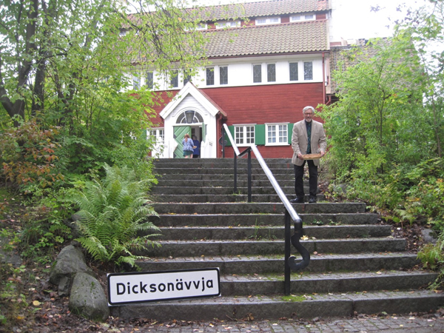
Bild 1. Vi välkomnas till Storängens Samskola.
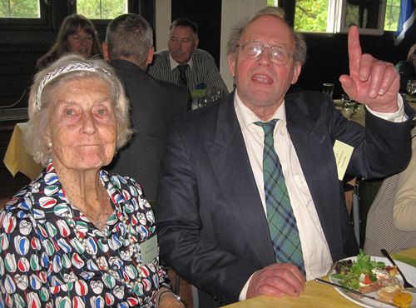
Bild 2. Föreningens ordförande William Dickson hälsar alla välkomna, bredvid honom sitter Maud Söderhjelm.
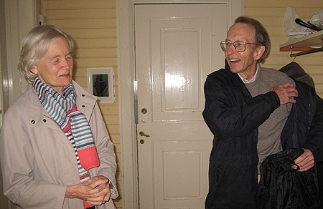
Bild 3. Angela och James Ramsay kom på snabbvisit från England.
James berättade hur man på ett hövligt sätt skulle skåla inför gamle kungen på andra sidan Engelska kanalen.
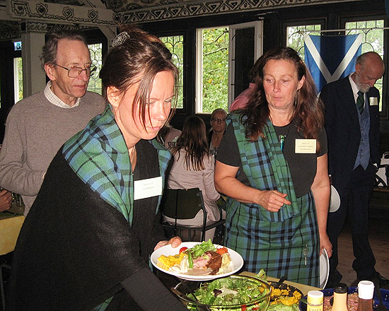
Bild 4. Några i föreningen stod för den hemlagade maten och ost köptes in från Almnäs Säteri utanför Hjo. Det var där Marika och Oscar Dickson bodde med sin familj i slutet av 1800-talet. (för några år sedan var släktföreningen där på guidad visning)!
William Dickson berättade om sin farfars far Axel Dickson 2:6, som är begravd på Örgryte kyrkogård.
William läste upp ett brev angående skötseln av den graven och att vi efter förmåga skulle kunna bidraga till denna pampiga grav.
Även ett brev från Vita Rävens anförvanter lästes upp !

